Информация об итогах проведения
краевой тематической Недели трудового обучения и профориентации
в МОУ СОШ № 19 п. Степной МО Ейский район

№ п\п | Дата проведения | Название мероприятий | Форма проведения | Категория привлечённых специалистов | Уровень освещения
1. | 21.11. 2011 г. | «Профголоволомки»  Тест для начинающего миллионера | Заочный крнкурс  тестирование | Учитель трудового обучения, учащиеся 5-11 классов  Учащиеся  9,11 классов  психолог | Информация о проведенных мероприятиях размещалась на информационном стенде в фойе  1 этажа школы,  на школьном сайте
2. | 22.11. 2011 г. | «Умелые руки не знают скуки»  «Зеленая грядка» | Выставка творческих работ кружков  Смотр зеленых уголков | Педагоги дополнительного образования  Классные руководители
3. | 23.11. 2011 г. | «Профессия моей мамы» | Экскурсия на почту  викторина | Учащиеся  2 класса, классный руководитель
4. | 24.11. 2011 г. | «Тебе, вступающему в жизнь» | Выставка  буклетов | библиотекарь
5. | 25.11. 2011 г. | День взаимопосещений уроков трудового обучения «Оформление изделий вышивкой простым крестом»  «Приходите в гости к нам» | Посещение уроков  Посещение кружков | Учителя 3-4 классов  Учащиеся и педагоги
6. | 26.11. 2011 г. | День открытого урока по технологии 7 класс | «Путешествие по морям профессий» | Учитель трудового обучения

Директор школы А. Ю. Шеховцова

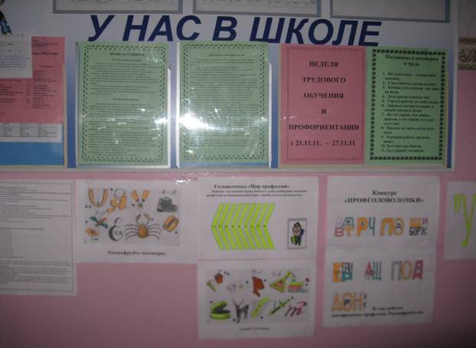

«Профголоволомки»

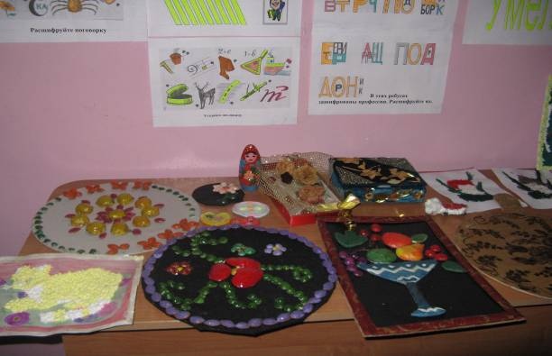

Выставка детских творческих работ

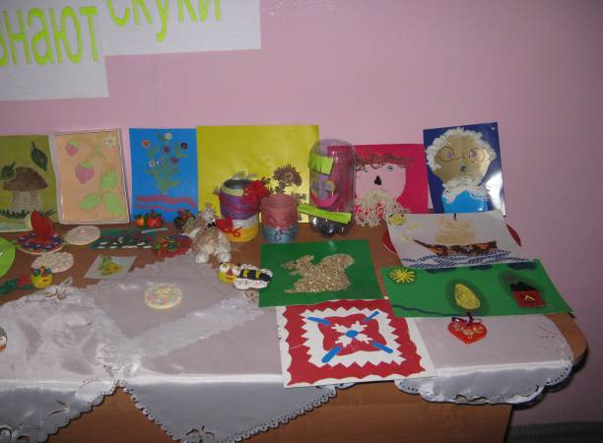

Выставка детских творческих работ
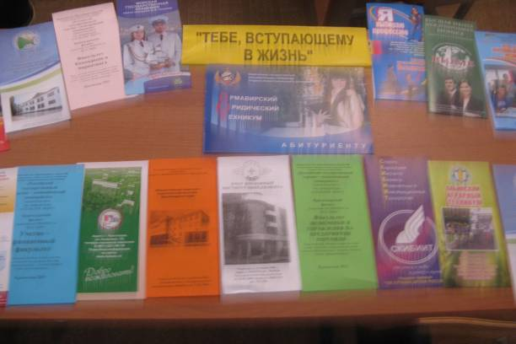

Выставка буклетов

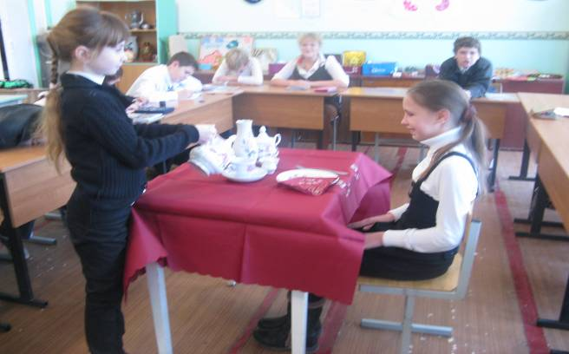
Урок технологии в 5 классе

Урок технологии в 11 классе
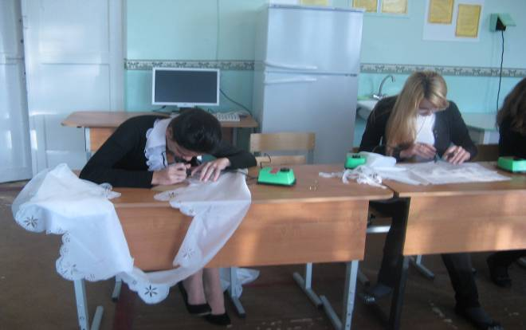
«Выполнение аппликации на изделии»

